1. На диаграмме показано содержание питательных веществ в молочном шоколаде. Определите по диаграмме, содержание каких веществ преобладает.
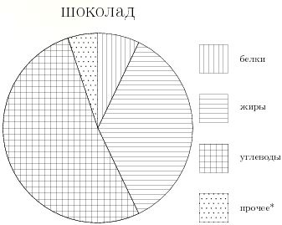 | - жиры  - белки  - углеводы  - прочее
2. На диаграмме показано содержание питательных веществ в сливочных сухарях. Определите по диаграмме, содержание каких веществ преобладает.
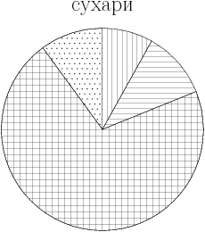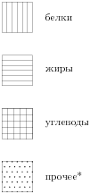 | - жиры  - белки  - углеводы  - прочее
3. На диаграмме показано содержание питательных веществ в творожных сырках. Определите по диаграмме, содержание каких веществ преобладает.
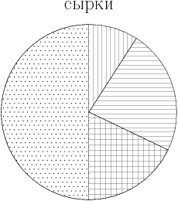 | - жиры  - белки  - углеводы  - прочее
4. На диаграмме показано содержание питательных веществ в сгущенном молоке. Определите по диаграмме, содержание каких веществ преобладает.
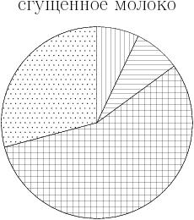 | 1)жиры  2)белки  3)углеводы  4)прочее

5. На диаграмме показан возрастной состав населения Индонезии. Определите по диаграмме, население какого возраста преобладает.
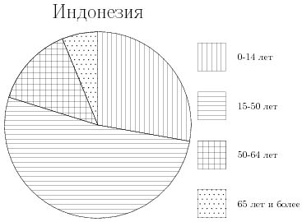 | 1)0-14 лет  2)15-50 лет  3)51-64 лет  4)65 лет и старше
6. На диаграмме показан возрастной состав населения России. Определите по диаграмме, население какого возраста преобладает.
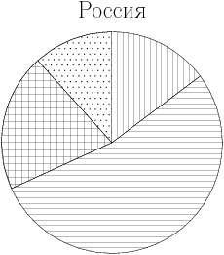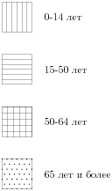 | 1)0-14 лет  2)15-50 лет  3)51-64 лет  4)65 лет и старше
7. На диаграмме показан возрастной состав населения Греции. Определите по диаграмме, население какого возраста преобладает.
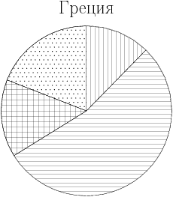 | 1)0-14 лет  2)15-50 лет  3)51-64 лет  4)65 лет и старше
8. На диаграмме показан религиозный состав населения США. Определите по диаграмме, какая из религиозных групп преобладает.
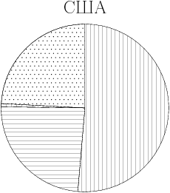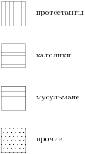 | 1)протестанты  2)католики  3)мусульмане  4)прочие
9. На диаграмме показан религиозный состав населения Великобритании. Определите по диаграмме, какая из религиозных групп преобладает.
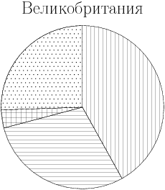 |  | 1)протестанты  2)католики  3)мусульмане  4)прочие
10. На диаграмме показано распределения земель Приволжского Федерального округа по категориям. Определите по диаграмме, земли какой категории преобладают.
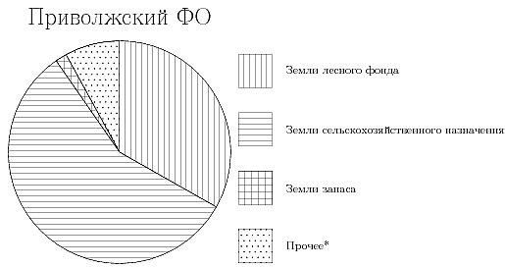
1)Земли лесного фонда 3)Земли запаса
2)Земли сельскохозяйственного фонда 4)прочее

11. На диаграмме показано распределения земель Дальневосточного Федерального округа по категориям. Определите по диаграмме, земли какой категории преобладают.
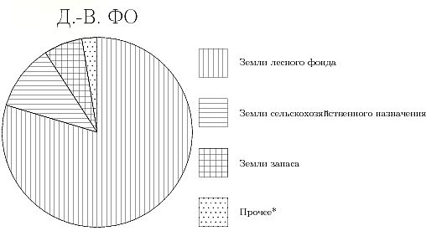
1)Земли лесного фонда 3)Земли запаса
2)Земли сельскохозяйственного фонда 4)прочее

12. На диаграмме показано содержание питательных веществ в какао-порошке. Определите по диаграмме, содержание каких веществ наименьшее.
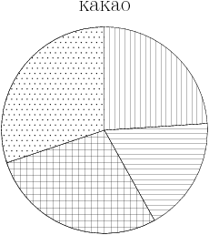 | 1)жиры  2)белки  3)углеводы  4)прочее
13. На диаграмме показано содержание питательных веществ в сливочных сухарях. Определите по диаграмме, содержание каких веществ наименьшее.
1)жиры
2)белки
3)углеводы
4)прочее
14. На диаграмме показано содержание питательных веществ в творожных сырках. Определите по диаграмме, содержание каких веществ наименьшее.
1)жиры
2)белки
3)углеводы
4)прочее

15. На диаграмме показано содержание питательных веществ в сгущенном молоке. Определите по диаграмме, содержание каких веществ наименьшее.
1)жиры
2)белки
3)углеводы
4)прочее
16. На диаграмме показан возрастной состав населения Индонезии. Определите по диаграмме, какая из возрастных категорий самая малочисленная.
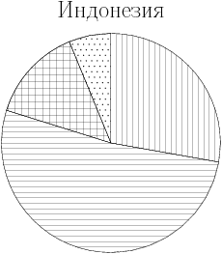 | 1)0-14 лет  2)15-50 лет  3)51-64 лет  4)65 лет и старше
17. На диаграмме показан возрастной состав населения России. Определите по диаграмме, какая из возрастных категорий самая малочисленная.
1)0-14 лет
2)15-50 лет
3)51-64 лет
4)65 лет и старше
18. На диаграмме показан возрастной состав населения Греции. Определите по диаграмме, какая из возрастных категорий самая малочисленная.
1)0-14 лет
2)15-50 лет
3)51-64 лет
4)65 лет и старше
19. На диаграмме показан религиозный состав населения США. Определите по диаграмме, какая из религиозных групп является самой малочисленной.
1)протестанты
2)католики
3)мусульмане
4)прочие
20. На диаграмме показан религиозный состав населения Великобритании. Определите по диаграмме, какая из религиозных групп является самой малочисленной.
1)протестанты
2)католики
3)мусульмане
4)прочие
21. На диаграмме показано содержание питательных веществ в молочном шоколаде. Определите по диаграмме, содержание каких веществ превосходит 50%.
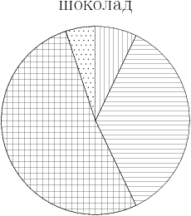 | 1)жиры  2)белки  3)углеводы  4)прочее
22. На диаграмме показано содержание питательных веществ в сливочных сухарях. Определите по диаграмме, содержание каких веществ превосходит 50%.
1)жиры
2)белки
3)углеводы
4)прочее

23. На диаграмме показано содержание питательных веществ в творожных сырках. Определите по диаграмме, содержание каких веществ превосходит 30%.
1)жиры
2)белки
3)углеводы
4)прочее
24. На диаграмме показано содержание питательных веществ в сгущенном молоке. Определите по диаграмме, содержание каких веществ превосходит 50%.
1)жиры
2)белки
3)углеводы
4)прочее
25. На диаграмме показан возрастной состав населения Индонезии. Определите по диаграмме, население какого возраста составляет более 50% от всего.
1)0-14 лет
2)15-50 лет
3)51-64 лет
4)65 лет и старше
26. На диаграмме показан возрастной состав населения России. Определите по диаграмме, население какого возраста составляет более 50% от всего.
1)0-14 лет
2)15-50 лет
3)51-64 лет
4)65 лет и старше
27. На диаграмме показан возрастной состав населения Греции. Определите по диаграмме, население какого возраста составляет более 50% от всего.
1)0-14 лет
2)15-50 лет
3)51-64 лет
4)65 лет и старше
28. На диаграмме показан религиозный состав населения США. Определите по диаграмме, какая категория жителей составляет более 50% всего населения.
1)протестанты
2)католики
3)мусульмане
4)прочие
29. На диаграмме показан религиозный состав населения Великобритании. Определите по диаграмме, какая категория жителей составляет более 40% всего населения.
1)протестанты
2)католики
3)мусульмане
4)прочие
30. На диаграмме показано распределения земель Приволжского Федерального округа по категориям. Определите по диаграмме, земли какой категории занимают более 50% площади округа.
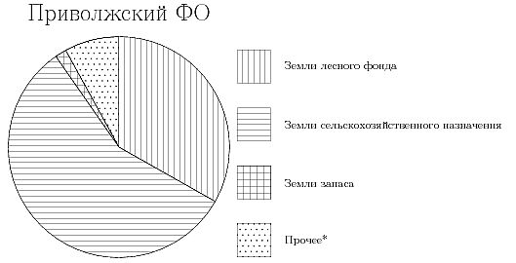
1)Земли лесного фонда 3)Земли запаса
2)Земли сельскохозяйственного фонда 4)прочее

31. На диаграмме показано распределения земель Дальневосточного Федерального округа по категориям. Определите по диаграмме, земли какой категории занимают более 50% площади округа.
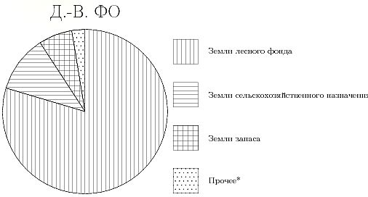
1)Земли лесного фонда 3)Земли запаса
2)Земли сельскохозяйственного фонда 4)прочее

32. На диаграмме 1 показано содержание питательных веществ в какао, молочном шоколаде, фасоли и сливочных сухарях. Определите по диаграмме, в каком продукте содержание углеводов наибольшее.
33. На диаграмме 1 показано содержание питательных веществ в какао, молочном шоколаде, фасоли и сливочных сухарях. Определите по диаграмме, в каком продукте содержание жиров наибольшее.
Диаграмма 1
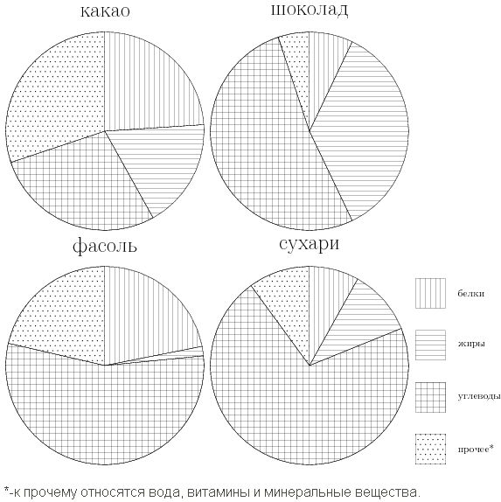
1)какао 2)шоколад 3)фасоль 4)сухари

34. На диаграмме показано содержание питательных веществ в какао, молочном шоколаде, творожных сырках и сгущенном молоке. Определите по диаграмме, в каком продукте содержание жиров наибольшее.
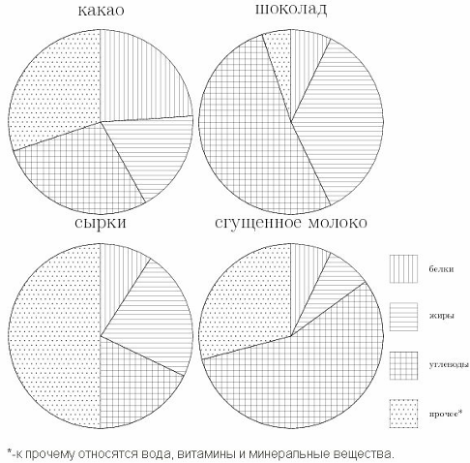
1)какао 2)шоколад 3)фасоль 4)сухари

35. На диаграмме 2 показано содержание питательных веществ в сливочных сухарях, твороге, сливочном мороженом и сгущенном молоке. Определите по диаграмме, в каком продукте содержание углеводов наибольшее.
36. На диаграмме 2 показано содержание питательных веществ в сухарях, твороге, сливочном мороженом и сгущенном молоке. Определите, в каком продукте содержание жиров наибольшее.
Диаграмма 2
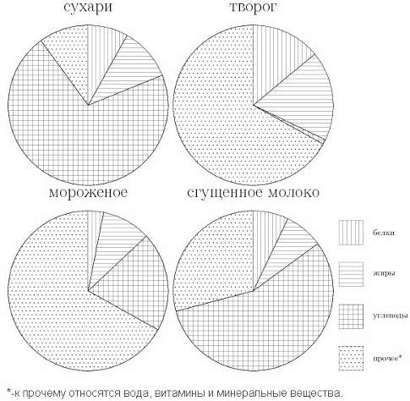
1)сухари 2)творог 3)мороженое 4)сгущенное молоко
37. На диаграмме показаны религиозные составы населения Германии, США, Австрии и Великобритании. Определите по диаграмме, в какой стране доля католиков наибольшая.

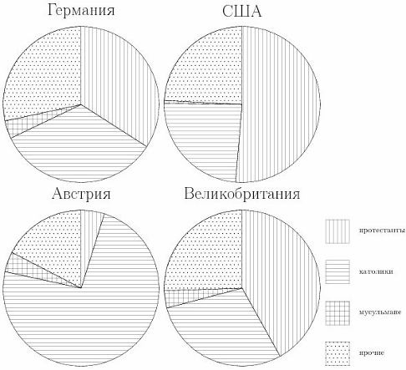
1)Германия 2)США 3)Австрия 4)Великобритания

38. На диаграмме 3 показано распределение земель Уральского, Приволжского, Южного и Дальневосточного Федеральных округов по категориям. Определите по диаграмме, в каком округе доля земель лесного фонда максимальная.
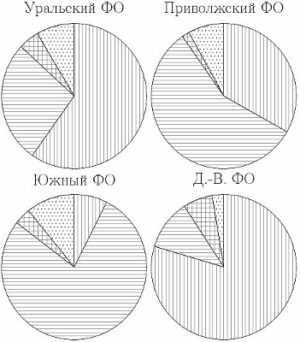
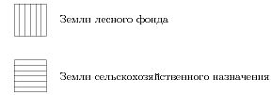 | 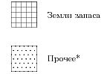
1)Уральский ФО 2)Приволжский ФО
3)Южный ФО 4)Дальневосточный ФО

39. На диаграмме 3 показано распределение земель по категориям. Определите по диаграмме, в каком округе доля земель фонда запаса максимальная.
40. На диаграмме показано распределение земель Уральского, Приволжского, Южного Федеральных округов и Сибири по категориям. Определите по диаграмме, в каком округе доля земель фонда запаса максимальная.
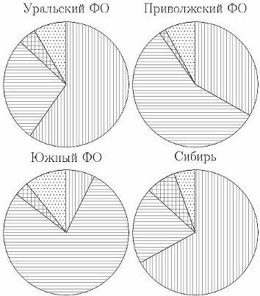
1)Уральский ФО 2)Приволжский ФО 3)Южный ФО 4)Сибирь

41. На диаграммах 4 показаны возрастные составы населения Китая, Индонезии, Японии и России. Определите по диаграмме, в какой из стран доля населения 0-14 лет наибольшая.
1)Китай 2)Индонезия 3)Япония 4)Россия
42. На диаграммах 4 показаны возрастные составы населения Китая, Индонезии, Японии и России. Определите по диаграмме, в какой из стран доля населения 50-64 лет наибольшая.
1)Китай 2)Индонезия 3)Япония 4)Россия
Диаграмма 4
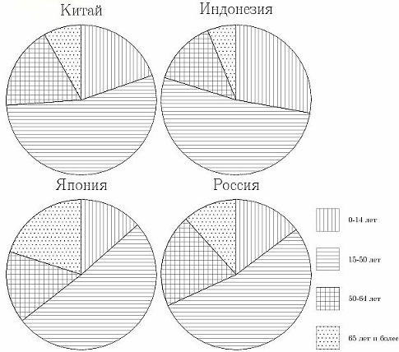

43. На диаграмме показано содержание питательных веществ в какао, молочном шоколаде, фасоли и сливочных сухарях. Определите по диаграмме, в каком продукте содержание углеводов наименьшее.
44. На диаграмме показано содержание питательных веществ в какао, молочном шоколаде, фасоли и сливочных сухарях. Определите по диаграмме, в каком продукте содержание белков наименьшее.
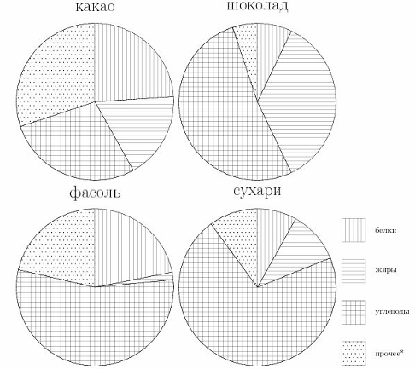
1)какао 2)шоколад 3)фасоль 4)сухари

45. На диаграмме показано содержание питательных веществ в какао, молочном шоколаде, творожных сырках и сгущенном молоке. Определите по диаграмме, в каком продукте содержание жиров наименьшее.
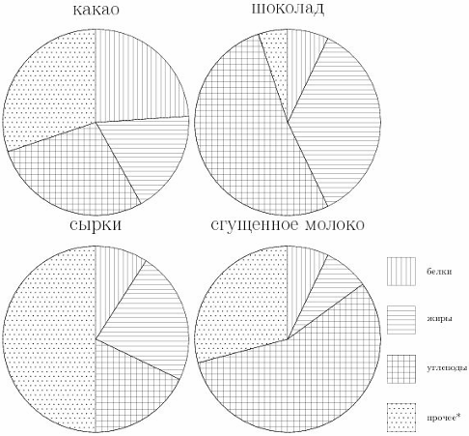
1)какао 2)шоколад 3)сырки 4)сгущенное молоко

46. На диаграмме показано содержание питательных веществ в сливочных сухарях, твороге, сливочном мороженом и сгущенном молоке. Определите по диаграмме, в каком продукте содержание белков наименьшее.
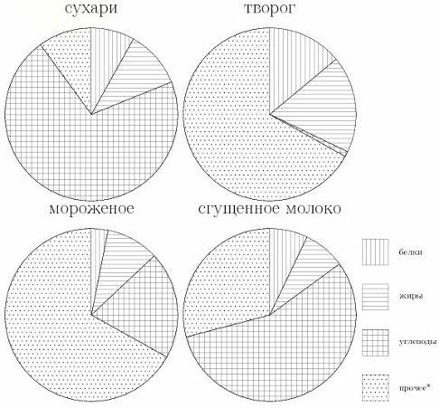
1)сухари 2)творог 3)мороженое 4)сгущенное молоко

47. На диаграмме показаны религиозные составы населения Германии, США, Австрии и Великобритании. Определите по диаграмме, в какой стране доля протестантов наименьшая.
48. На диаграмме показаны религиозные составы населения Германии, США, Австрии и Великобритании. Определите по диаграмме, в какой стране доля мусульман наименьшая
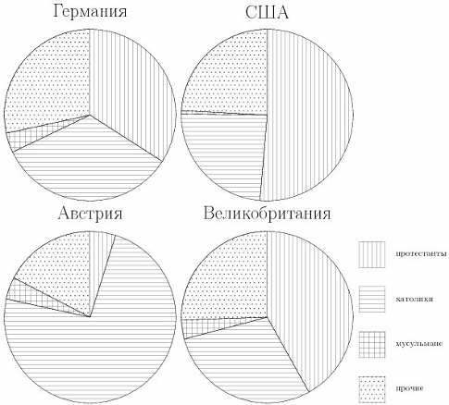
1)Германия 2)США 3)Австрия 4)Великобритания

49. На диаграмме показано распределение земель Уральского, Приволжского, Южного и Дальневосточного Федеральных округов по категориям. Определите по диаграмме, в каком округе доля земель сельскохозяйственного назначения наименьшая.
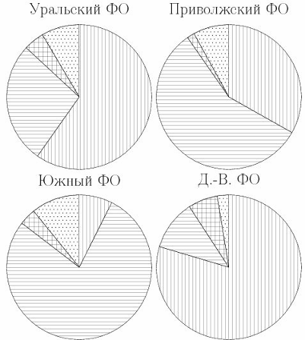
1)Уральский ФО 2)Приволжский ФО 3)Южный ФО 4)Д-В ФО

50. На диаграмме показано распределение земель Уральского, Приволжского, Южного Федеральных округов и Сибири по категориям. Определите по диаграмме, в каком округе доля земель лесного фонда наименьшая.
51. На диаграмме показано распределение земель Уральского, Приволжского, Южного Федеральных округов и Сибири по категориям. Определите по диаграмме, в каком округе доля земель сельскохозяйственного назначения наименьшая.
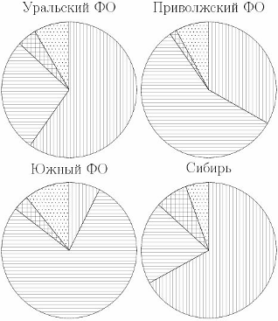
1)Уральский ФО 2)Приволжский ФО 3)Южный ФО 4)Сибирь
52. На диаграммах показаны возрастные составы населения Китая, Индонезии, Японии и России. Определите по диаграмме, в какой из стран доля населения 15-50 лет наименьшая.
53. На диаграммах показаны возрастные составы населения Китая, Индонезии, Японии и России. Определите по диаграмме, в какой из стран доля населения 65 лет и старше наименьшая.

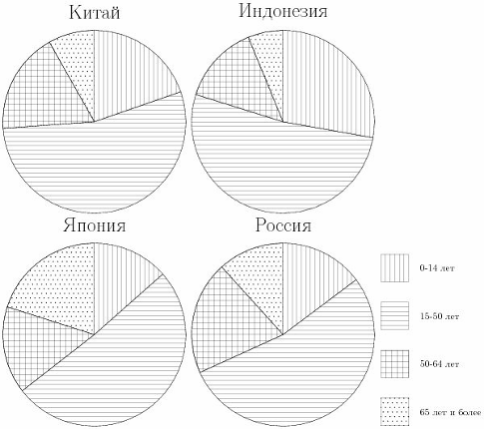
1)Китай 2)Индонезия 3)Япония 4)Россия

54. На диаграмме показано содержание питательных веществ в какао, молочном шоколаде, фасоли и сливочных сухарях. Определите по диаграмме, в каком продукте содержание углеводов превышает 60%.
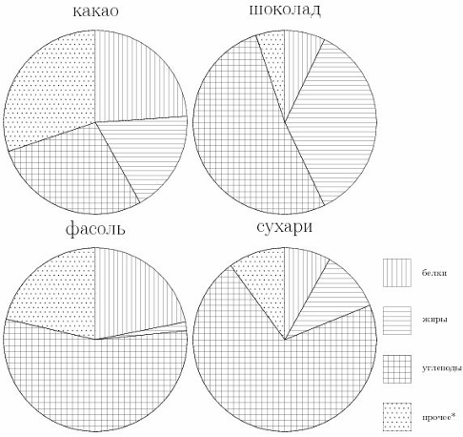
1)какао 2)шоколад 3)фасоль 4)сухари

55. На диаграмме показано содержание питательных веществ в какао, молочном шоколаде, творожных сырках и сгущенном молоке. Определите по диаграмме, в каком продукте содержание жиров превышает 30%.
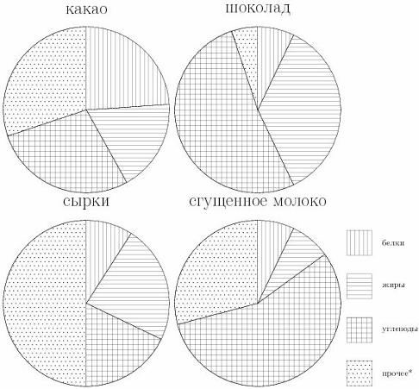
1)какао 2)шоколад 3)сырки 4)сгущенное молоко

56. На диаграмме показано содержание питательных веществ в сливочных сухарях, твороге, сливочном мороженом и сгущенном молоке. Определите по диаграмме, в каком продукте содержание жиров превышает 15%.
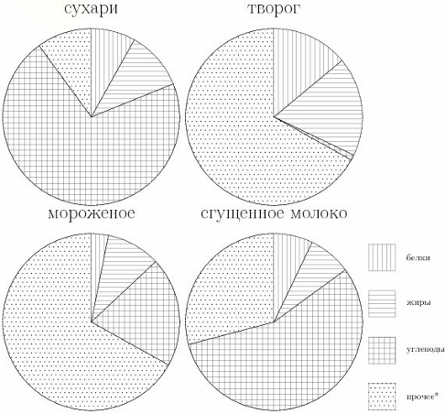
1)сухари 2)творог 3)мороженое 4)сгущенное молоко

57. На диаграмме показаны религиозные составы населения Германии, США, Австрии и Великобритании. Определите по диаграмме, в какой стране доля протестантов превышает 50%.
58. На диаграмме показаны религиозные составы населения Германии, США, Австрии и Великобритании. Определите по диаграмме, в какой стране доля мусульман превышает 4%.

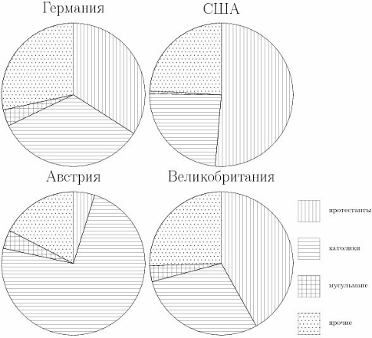
1)Германия 2)США 3)Австрия 4)Великобритания
59. На диаграмме показано распределение земель Уральского, Приволжского, Южного и Дальневосточного Федеральных округов по категориям. Определите по диаграмме, в каком округе доля земель сельскохозяйственного назначения превышает 70%.
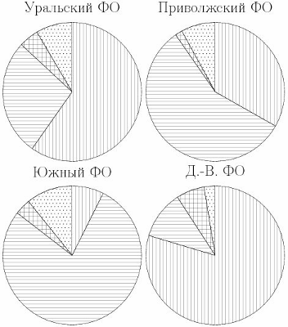
1)Уральский ФО 2)Приволжский ФО 3)Южный ФО 4)Д-В ФО

60. На диаграмме показано распределение земель Уральского, Приволжского, Южного Федеральных округов и Сибири по категориям. Определите по диаграмме, в каком округе доля земель лесного фонда превышает 70%.
61. На диаграмме показано распределение земель Уральского, Приволжского, Южного Федеральных округов и Сибири по категориям. Определите по диаграмме, в каком округе доля земель сельскохозяйственного назначения превышает 70%.
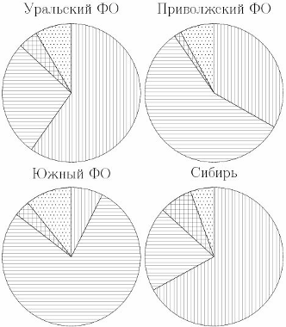
1)Уральский ФО 2)Приволжский ФО 3)Южный ФО 4)Сибирь

62. На диаграмме показано содержание питательных веществ в фасоли. Определите по диаграмме, в каких пределах находится содержание белков.
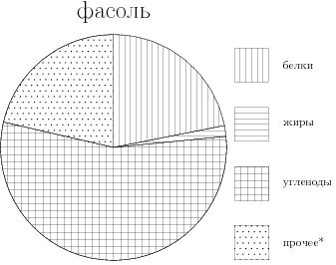 | 1)5-15%  2)15-25%  3)25-35%  4)35-45%
63. На диаграмме показано содержание питательных веществ в твороге. Определите по диаграмме, в каких пределах находится содержание жиров.
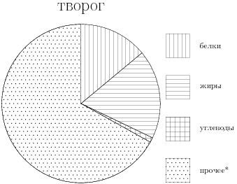 | 1)5-15%  2)25-35%  3)35-45%  4)15-25%
64. На диаграмме показано содержание питательных веществ в сливочном мороженом. Определите по диаграмме, в каких пределах находится содержание белков.
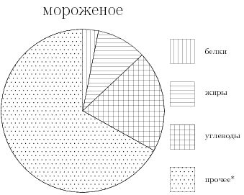 | 1)0-10%  2)10-20%  3)20-30%  4)30-40%
65. На диаграмме показано содержание питательных веществ в фасоли. Определите по диаграмме, в каких пределах находится содержание углеводов.
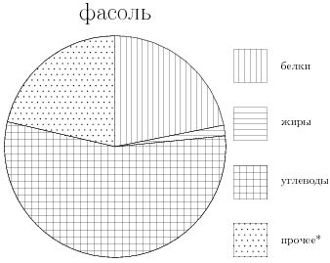 | 1)50-60%  2)15-25%  3)25-35%  4)35-45%

